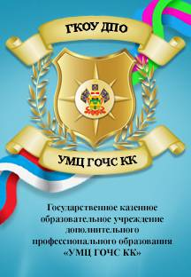
ЭТО НЕОБХОДИМО
ЗНАТЬ И УМЕТЬ!

«Безопасный новый год»


Елку нужно установить:
подальше от батарей отопления, чтобы она не мешала свободно ходить по комнате и не заслоняла
двери, ведущие в другие комнаты. Верхушка елки не должна упираться в потолок.
Нельзя украшать елку
(настоящую или искусственную) игрушками, которые легко воспламеняются, не следует обкладывать подставку под
елкой обычной ватой, украшать горящими свечками. Кстати, при горении искусственной елки выделяются очень вредные вещества. А капелька горящего пластика, попав на кожу, оставит ожог более глубокий, чем настоящий раскаленный уголек
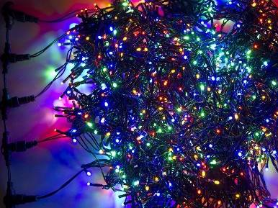
Электрические гирлянды
Очень много новогодних пожаров случается из-за короткого замыкания. Если вы почувствовали запах жженой изоляции, заметили искрение или обнаружили, что проводки сильно нагреваются или плавятся, пользоваться такой гирляндой нельзя.
- Не покупайте электрогирлянды неизвестного производства, не используйте самодельные гирлянды.
- Инструкция должна быть на русском языке с перечислением всех опасных факторов.
- При выборе гирлянды старайтесь отдать предпочтение менее мощным. Чем меньше мощность лампочек, тем меньше создаваемый ими нагрев, а значит - и риск возгорания.
- Не используйте одновременно больше трех гирлянд.
- Никогда не оставляйте гирлянды включенными, если уходите из дома или ложитесь спать.
- Объясните детям, что электрогирлянды – это не игрушка: их не стоит трогать, а тем более, включать и выключать.
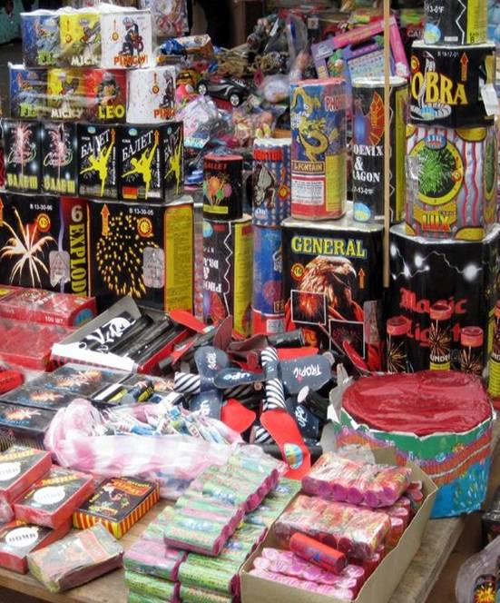
Чтобы предотвратить несчастный случай, необходимо строго соблюдать правила пользования пиротехническими изделиями.
Не стоит приобретать их на оптовых рынках, в подземных переходах или электропоездах.
Нельзя использовать пиротехнические изделия с поврежденным корпусом или фитилем.
Недопустимо:
- использовать пиротехнические изделия под низкими навесами и кронами деревьев,
- носить такие изделия в карманах,
- направлять ракеты и петарды на людей,
- подходить ближе, чем на 15 метров, к зажженным фейерверкам,
- бросать петарды под ноги,
- поджигать фитиль, держа его возле лица,
- использовать пиротехнику при сильном ветре.
ЕДИНАЯ ДЕЖУРНО-ДИСПЕТЧЕРСКАЯ СЛУЖБА (ДЛЯ АБОНЕНТОВ МОБИЛЬНОЙ СВЯЗИ) - 112

